**Об итогах конференции «Острые респираторные инфекции. Внебольничные пневмонии»**

**12 сентября 2024 года** в г. Ростове-на-Дону, ул. М. Горького, д. 117/40, в ФКУЗ Ростовский-на-Дону противочумный институт Роспотребнадзора состоялась конференция «Острые респираторные инфекции. Внебольничные пневмонии» (далее Конференция).

**Организаторы Конференции:**

* Ростовское региональное отделение Общероссийской общественной организации "Всероссийское научно-практическое общество эпидемиологов, микробиологов и паразитологов"
* ФКУЗ Ростовский-на-Дону противочумный институт Роспотребнадзора
* Управление Роспотребнадзора по Ростовской области
* ФБУЗ «Центр гигиены и эпидемиологии в Ростовской области»
* ФБУН «Ростовский научно-исследовательский институт микробиологии и паразитологии» Роспотребнадзора
* ФГБОУ ВО «Ростовский государственный медицинский университет» Минздрава России

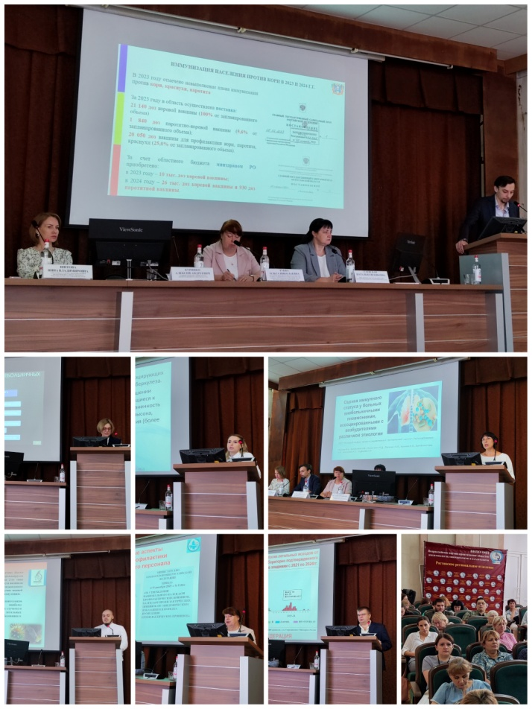В Конференции приняли участие специалисты не только научно-исследовательских и образовательных учреждений, но и практического здравоохранения Донского региона.

Согласно повестке дня обсуждены особенности динамики и интенсивности распространения ОРВИ в Российской Федерации и Ростовской области по итогам эпидемического сезона 2023–2024 гг. и реализация вакцинации населения в рамках национального календаря профилактических прививок и календаря прививок по эпидемическим показаниям. Особое внимание было уделено вопросам вакцинации населения старше 60 лет против пневмококковой инфекции и вакцинопрофилактики отдельных острых респираторных инфекций среди медицинского персонала в многопрофильном учреждении. Кроме того, рассмотрены молекулярно-генетические маркеры герпес-вирусной инфекции у детей и подростков с различными формами туберкулеза; этиологически значимые возбудители внебольничных пневмоний в период пандемии COVID-19 и молекулярно-эпидемиологические аспекты новой коронавирусной инфекции в Ростовской области. Представлены результаты оценки иммунного статуса у больных внебольничными пневмониями, ассоциированными с возбудителями различной этиологии.

В завершении Конференции врио директора ФКУЗ Ростовский-на-Дону противочумный институт Роспотребнадзора Н.Е. Гаевская поблагодарила участников мероприятия за проявленный интерес и еще раз напомнила о необходимости вакцинации.